LÄHTESEISUKOHAD
Ani detailplaneeringu koostamiseks.

- Detailplaneeringu ala
Detailplaneeringu alana mõistetakse Väike-Rõsna külas Ani katastriüksust katastritunnusega 93401:002:0363 u 5 ha suurust maa-ala.
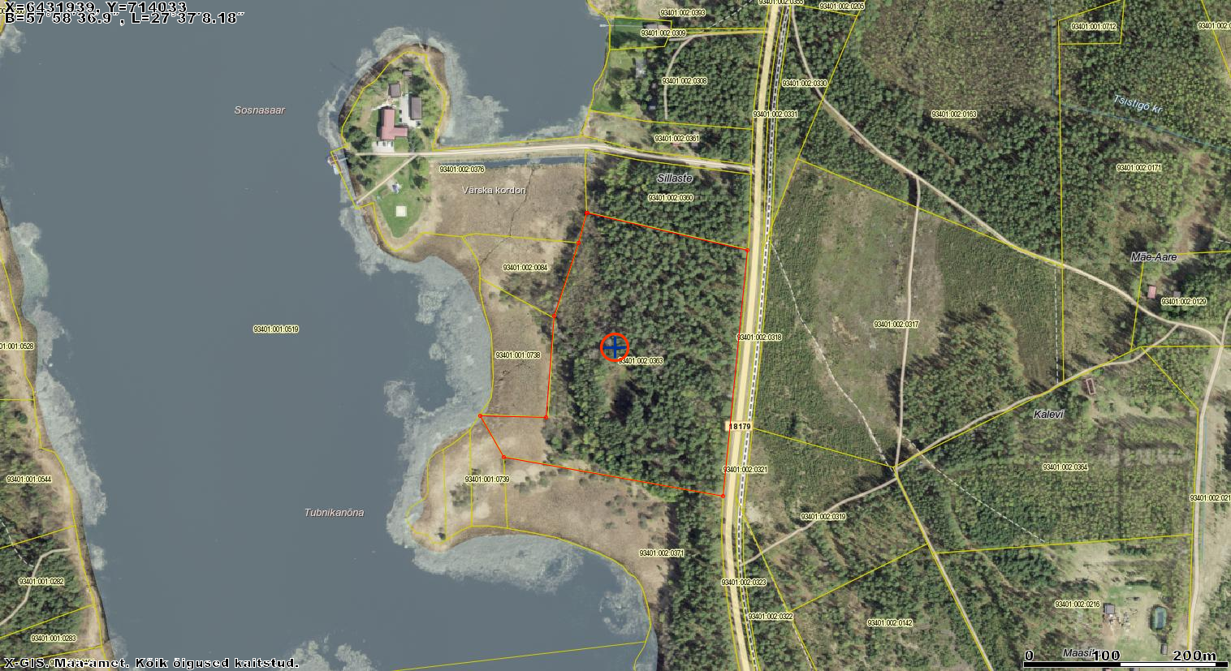

- Detailplaneeringu koostamise alus, nimetus ja vajadus
Koostamise aluseks on Setomaa Vallavolikogu 25.10.2018 otsus nr 51
Planeeringu nimetus: Ani detailplaneering. Detailplaneeringu koostamise vajadus tuleneb maaüksuse kruntideks jagamise vajadusest.
Kavandatava tegevusega soovitakse moodustada elamukrundid ja juurdepääsutee ning säilitada võimalikult palju kõrghaljastust. Detailplaneeringu lahendusega soovitakse vähendada ehituskeeluvööndit. Planeerigualal laieneb ehituskeeluvöönd kaldapiiranguvööndini. Kaldapiiranguvöönd planeeringualal on 200 meetrit Pihkva järve kaldajoonest. Ehituskeeluvööndi vähendamise puhul on tegemist üldplaneeringut muutva detailplaneeringuga.

- Lähtematerjalid ja arvestamisele kuuluvad planeeringud
  - Olemasolev maakasutus ja omand
Setomaa Vallavalitsuse andmete järgi on seisuga 26.10.2018.a maaüksuse andmed järgmised:

Kinnistu katastritunnus - 93401:002:0363
Kinnistusregistri kood - 667938
Omanik - OÜ Rainert RL
Pindala kokku - 5,0 ha
Maakasutuse sihtotstarve - maatulundusmaa 100 %

Piirnevad maakasutused planeeringual:
nimi | katastritunnus | sihtotstarve
Kordoni | 93401:002:0376 | Riigikaitsemaa 100 %
Sillaste | 93401:002:0360 | Maatulundusmaa 100%
18179 Värska Sanatooriumi tee | 93401:002:0356 | Transpordimaa 100%
Piiri | 93401:002:0371 | Maatulundusmaa 100%
Tubnika | 93401:001:0739 | Maatulundusmaa 100%
Ravimuda karjäär | 93401:001:0519 | Veekogude maa 100%
Sosna | 93401:001:0738 | Maatulundusmaa 100%
Luiga | 93401:002:0084 | Maatulundusmaa 100%

  - Geodeetiline alusplaan ja uuringud
Detailplaneeringu koostamiseks on vajalik geodeetiline mõõdistus. Detailplaneeringu aluskaardiks on geodeetiline alusplaan täpsusastmega m 1:2000, kus on esitatud andmed koostaja kohta (ettevõtja nimi, litsentsi nr, töö nr) ja mõõdistamise aeg.Geodeetiline alusplaan peab katma planeeringualale lisaks ka maanteeala, et saaks kajastada tee laiust, vaatekoridori ja mahasõitu. Alusplaan koostada EH2000 kõrgussüsteemis.

  - Üldplaneering.
Üldplaneeringuna kehtib Värska Vallavolikogu 21.07.2006.a määrusega nr 20 kehtestatud Värska valla üldplaneering, millega saab tutvuda aadressil www.verska.ee
Maakasutuse juhtfunktsioon kehtiva Värska valla üldplaneeringu alusel - pere- ja ridaelamu maa (EV)
Väljavõte üldplaneeringu seletuskirjast:
Metsaga kaetud perspektiivsetel elamualadel jätta vähemalt 10 % territooriumist
looduslikuks, üldkasutatavaks metsamaaks või planeerida parkmetsaks.
Looduskaunites kohtades (eelkõige järve kaldal) asuvatele reserveeritavatele
elamualadele on üldplaneeringuga määratletud minimaalne krundi suurus 1 ha. Maksimaalne korruselisus 2 korrust.

Kehtivad detailplaneeringud.
Planeeritava maa-ala kohta detailplaneeringuid koostatud ei ole.

4. Insenervõrkude kavandamine
Informatsiooni tehnovõrkude kohta taotleda:
Elekter – Eelktrilevi OÜ
Vesi -lahendada lokaalselt
Kanalisatsioon- lahendada lokaalselt
Detailplaneeringu koosseisus anda tehnovõrkude valdajate nõudel maksimaalsed vajalikud võimsusnäitajad krundi kohta.
Planeeringuala piirneb riigimaanteega (18179 Värska sanatooriumi tee), planeeringus kavandada juurdepääsutee koos mahasõiduga. Planeerigu koostamisel arvestada Maanteeameti 02.10.2018 väljastatud lähtetingimusi kirjaga nr 15-2/18/41950-2

5. Detailplaneeringu ülesanded
5.1. Detailplaneeringuga lahendada või määrata:
5.1.1. planeeringuala kruntideks jaotamine, moodustatavate elamukruntide minimaalne suurus on 1,0 ha (kehtivast üldplaneeringust tulenev nõue)
5.1.2. krundi hoonestusala määramine;
5.1.3. kundi ehitusõiguse määramine, hoonete max ja min nõuded;
5.1.4. ehituslikud tingimused ja arhitektuurilised nõuded ehitisele;
5.1.5 juurdepääsutee asukoha määramine ja parkimine;
5.1.6. Haljastuse ja heakorra põhimõtted;
5.1.7. kuja määramine;
5.1.8.Tehnovõrkude ja -rajatiste asukohad;
5.1.9. veevarustus (sh. tuletõrje veevarustus), kanalisatsioon, sademevesi ja drenaaž,
5.1.10. Elektri- ja soojavarustus;
5.1.11. kuritegevuse riski vähendavate tingimuste määramine;
5.1.12. vajadusel müra-, vibratsiooni-, saasteriski ja muude keskkonnatingimusi tagavate nõuete seadmine;
5.1.13. servituutide seadmineja kavandatava tee avalikult kasutatavaks teeks määramise vajaduse märkimine;
5.1.14. Planeeringu elluviimise kava.

6. Koostöö ja kaasamine planeeringu koostamisel
Üldplaneeringu põhilahenduse muutmise ettepanekut sisaldava detailplaneeringu koostmiasele kohaldatakse üldplaneeringu koostamisele ette nähtud menetlust. Koostööle ja kaasamisele kohaldatakse detailplaneeringu koostamisele ette nähtud nõudeid (PlanS § 142 lg 2) PlanS § 9 kohaselt on planeerimismenetlus avalik ning planeerimisalase tegevuse korraldajal tuleb avalikkust planeerimismenetlusest arusaadavalt teavitada, menetlusse piisavalt kaasata ning korraldada planeeringu koostamise käigus planeeringu tutvustamiseks avalikke väljapanekuid ja avalikke arutelusid. PlanS § 142 lõike 4 alusel on valdkonna eest vastutaval ministril õigus määrata täiendavaid isikuid ja asutusi, kellega tuleb teha koostööd või keda tuleb koostamisse kaasata.
Koostöö tegijad | kaasatavad
Rahandusministeerium | Sillaste maaüksuse omanik(-ud)
Kaitseministeerium | Piiri omanik(-ud)
Keskkonnaamet | Sosna omanik(-ud)
Maanteeamet | Luiga omanik(-ud)
Päästeamet
Elektrilevi OÜ
Politsei- ja Piirivalveamet (Kordoni)
Maa-amet (Tubnika, Ravimuda karjäär)
Kui planeeringulahenduse koostamise käigus ilmneb, et planeeringu lahendus puudutab mõnda teist valitsusasutust, organisatsiooni, elanikke esindavat mittetulundusühingut või sihtasutust, tehnovõrkude ja -rajatiste valdajat, siis asutakse nendega koostööd tegema või kaasatakse puudutatu koheselt planeeringu koostamisse. Samuti kaasatakse koostamisse kõiki füüsilisi ja juriidilisi isikuid, kes avaldavad soovi olla kaasatud.

6. Detailplaneeringu vormistamine ja esitamine
6.1 Vormistamine
Planeering koosneb planeerimise tulemusena valminud seletuskirjast ja joonisest, mis täiendavad üksteist ja moodustavad ühtse terviku. Planeeringu koostamisel lähtuda PlanS § 8-12 sätestatud planeerimise põhimõtetega. Materjalide järjestus esitada järgnevalt:
- Tiitelleht
- Sisukord
- Planeeringu seletuskiri (peab sisaldama üldplaneeringu muutmise põhjendust)
- Planeeringulahenduse ruumiline illustratsioon
- Kooskõlastuste tabel
Planeeringu seletuskirja iga leht peab olema varustatud töö nimetuse ja koostaja andmetega. Lubatud ehitiste kasutamise otstarbed määrata majandus- ja taristuministri 02.06.2015 määruse nr 51 ”Ehitise kasutamise otstarvete loetelu” alusel.
Detailplaneeringu graafiline osa vormistada ehitusgeodeetilisel alusplaanil M 1:1000, millel kajastuv vastab olemasolevale situatsioonile.
6.2 Planeeringu koosseisus esitada:
6.2.1. situatsiooni skeem;
6.2.2. olemasolev olukord geodeetilisel alusel
6.2.3. Planeeringuala kontaktvööndi funtsionaalsed seosed;
6.2.4. Planeeringu põhijoonis;
6.2.5. tehnovõrkude joonis
Plaane võib anda samal joonisel, kuid peab olema tagatud jooniste loetavus.

6.3 Planeeringu ajakava:
________________________________________________________________________
Planeeringu orienteeruva ajakava koostamise aluseks on planeerimisseadus, keskkonnamõju hindamise ja keskkonnajuhtimissüsteemi seadus ning haldusmenetluse seadus. Üldplaneeringut muutva detailplaneeringu ajakava on koostatud võimalikult parima koostöö korral erinevate osapooltega. Ajakava on esialgne ja sellesse võib tulla muudatusi, mis sõltuvad üldplaneeringut muutva detailplaneeringu menetlustoimingute kestvusest. Ajakava on väljatöötatud PlanS toodud menetluse põhjal ning arvestatud on maksimaalse lubatud ajaga.
Koostamise etapp | Eeldatav aeg
KSH eelhinnangu koostamine | September 2018
Detailplaneeringu algatamine | Oktoober 2018
Lähteseisukohtade koostamine ja seisukoha küsimine (PlanS § 81, § 142 lg 6, KeHJS § 33lg 6 | Oktoober-november 2018
Lähteseisukohtadele laekunud ettepanekute läbivaatamine, muudatuste tegemine ja avalikustamine valla veebilehel | November-detsember 2018
Planeerija leidmine | Detsember 2019-jaanuar 2020
Planeeringu eskiisi koostamine ja korraldaja poolne materjalide ülevaatamine | Veebruar-mai 2020
Planeeringu eskiisi avalik väljapanek, avalik arutelu, tulemustega arvestamine, materjalide korrigeerimine (PanS § 82, 83, 84) | Juuni-august 2020
Planeeringu esitamine kooskõlastamiseks ja arvamuste andmiseks ja nende alusel materjalide korrigeerimine ( PlanS 85) | August-november 2020
Planeeringu vastuvõtmine ja avalikule väljapanekule suunamine (PlanS § 86) | November-detsember 2020
Avaliku arutelu korraldamine (PlanS §87, 88) | Jaanuar 2021
Avalikul väljapanekul ja avalikul arutelul laekunud arvamuste läbi töötamine, materjalide korrigeerimine(PlanS § 89) | Jaanuar-märts 2021
Planeeringu esitamine heakskiitmiseks valdkonna eest vastutavale ministrile (PlanS § 89) | Aprill 2021
Planeeringu kehtestamine (PlanS § 91) | Mai 2021

6.3 Setomaa Vallavalitsus kooskõlastab detailplaneeringu järgmiste valitsusasutustega:
________________________________________________________________________
6.3.1 Päästeamet;
6.3.2.Keskkonnaamet;
6.3.3.Rahandusministeerium;
6.3.4. Maanteeamet;
6.3.5.Kaitseministeerium;
6.3.6.Politsei- ja Piirivalveamet;
6.3.7. Maa-amet
Tehnovõrkude valdajatega vastavalt väljastatavatele tingimustele:
6.3.4 Elektrilevi OÜ;
6.3.5.Maanteeamet.

6.3.6 Planeering esitada Setomaa Vallavalitsusele ühes eksemplaris paberkandjal vastuvõtmise ja avaliku väljapaneku korraldamiseks. Peale avaliku väljapaneku käigus tehtud ettepanekute sisseviimist (vajadusel) esitada projekt kahes või enamas (vastavalt tellija ja planeerija kokkuleppele) identses eksemplaris paberkandjal ja CD-plaadil ning digitaalselt (PDF ja DWG või DGN), kaks paberkandjal ja üks digitaalne planeeringuprojekt, neist üks originaal- kooskõlastustega, jäävad peale planeeringu kehtestamist Setomaa Vallavalitsuse arhiivi.

Lähteülesande koostas: Erika Joonas
Majandus- ja arendusosakonna juhataja

